САНАТОРИЙ «БАКИРОВО»

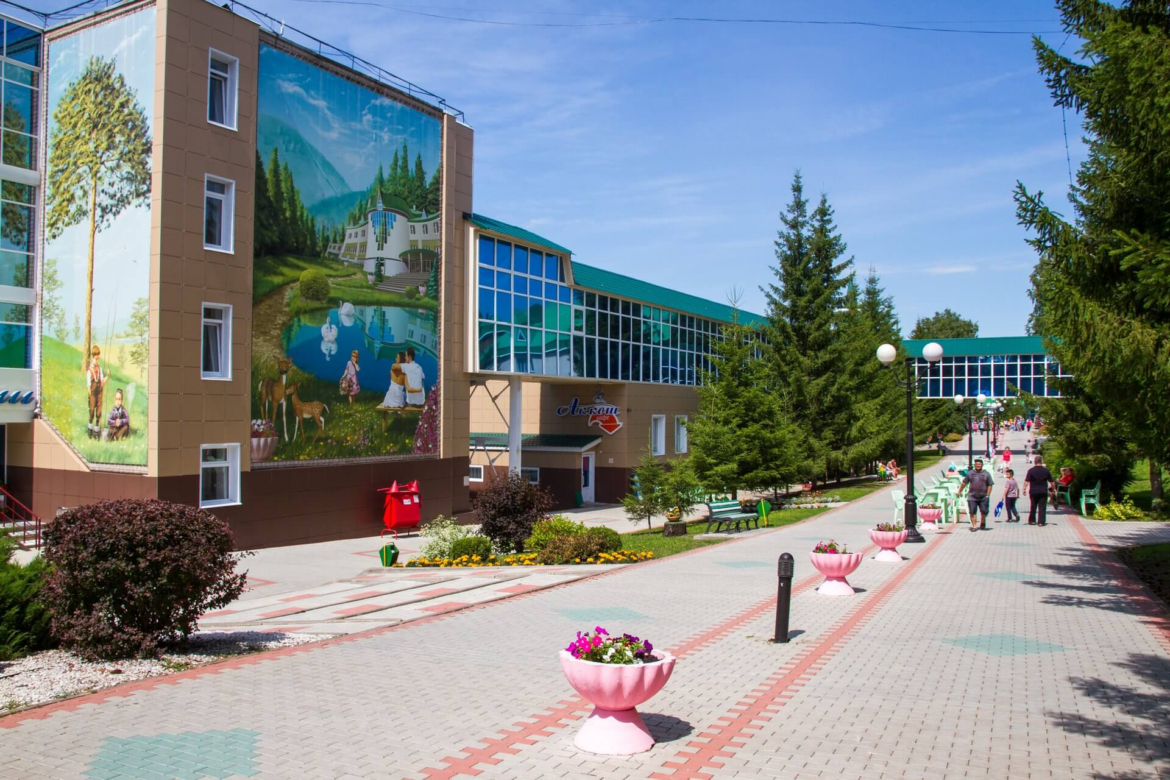
Жемчужина Татарской земли- курорт «Бакирово» был создан в 1933 году. Было установлено, что запасы лечебной грязи составили 100 тысяч тонн, сероводородные источники дают 350 тысяч литров воды в сутки и что они очень ценны для лечения ряда заболеваний. Их заключение гласило: «Здесь может быть организован грязебальнеологический курорт». Так была открыта первая страница истории развития курорта «Бакирово».
Направления лечения:
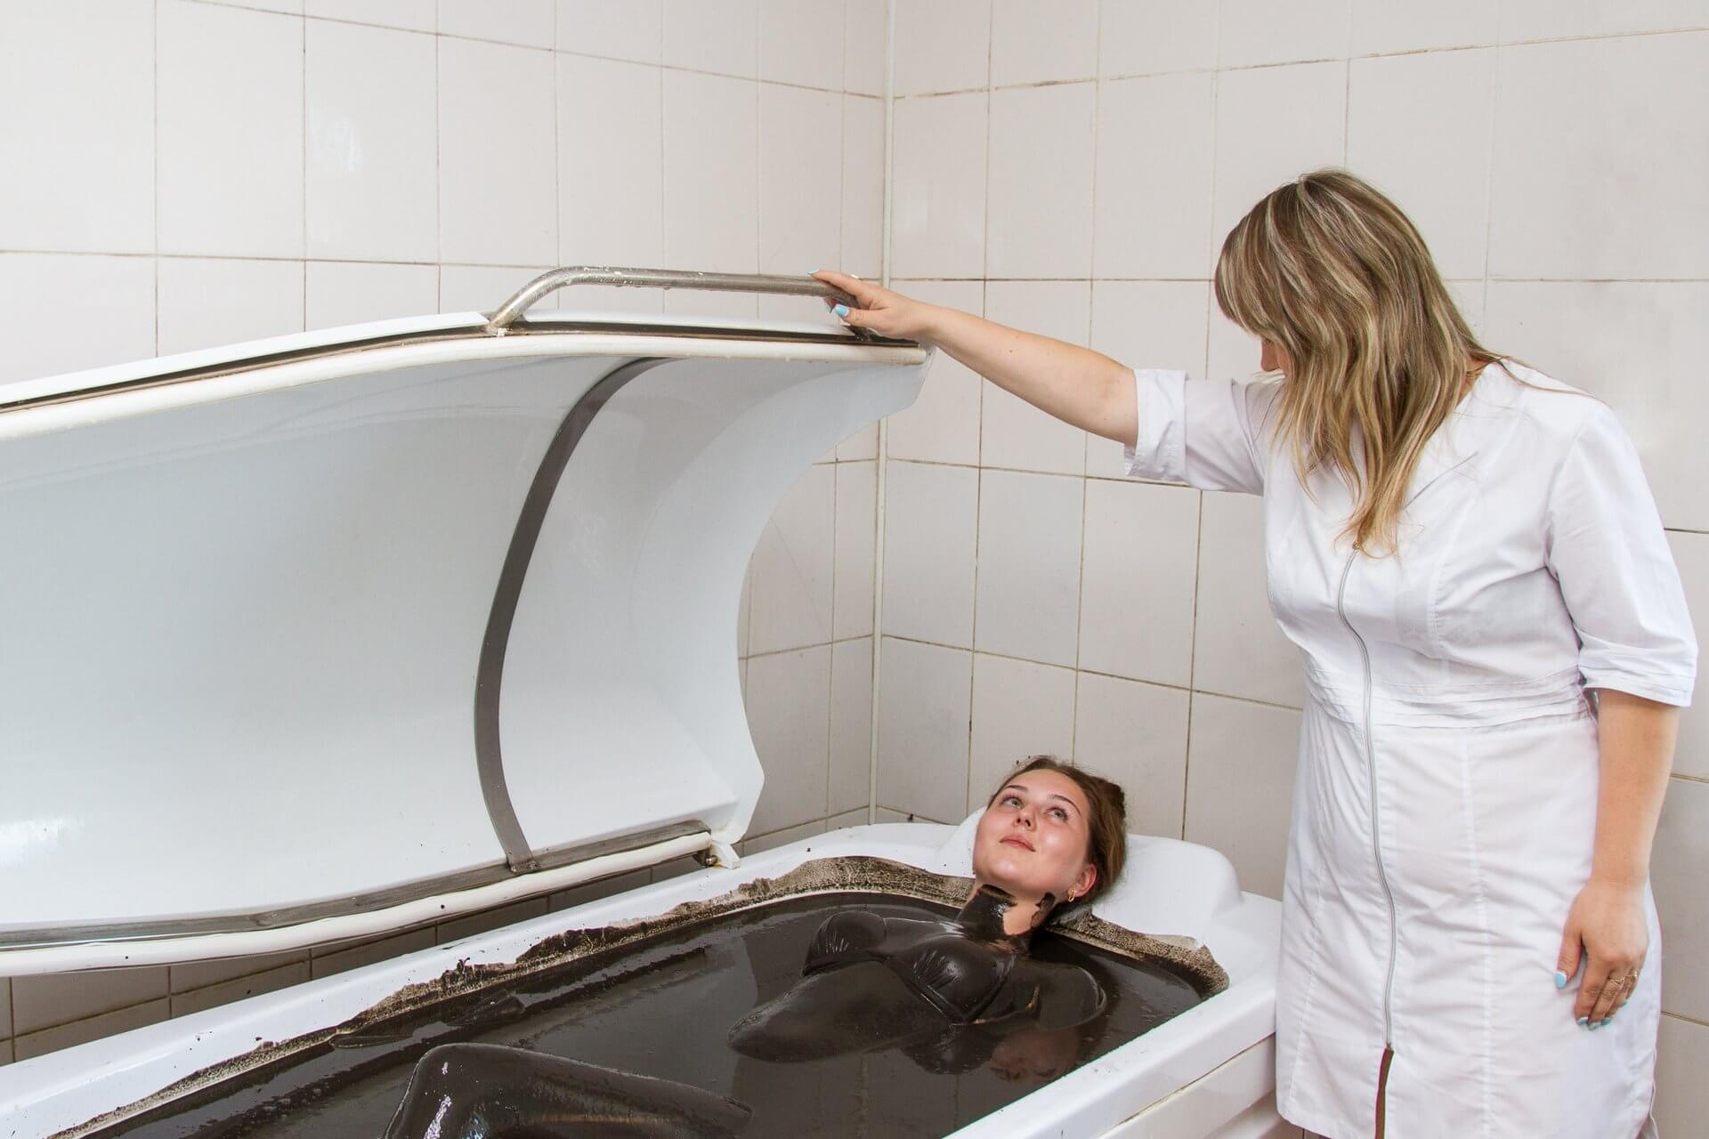
Лечение спины и суставов.
Лечение опорно-двигательной системы с помощью уникальных целебных даров природы особенно эффективно по наблюдениям медиков и отзывам пациентов. Большинство людей приезжает сюда повторно именно потому, что после лечения в санатории на весь год забывают о проблемах со спиной и суставами.
Лечение нервной системы.
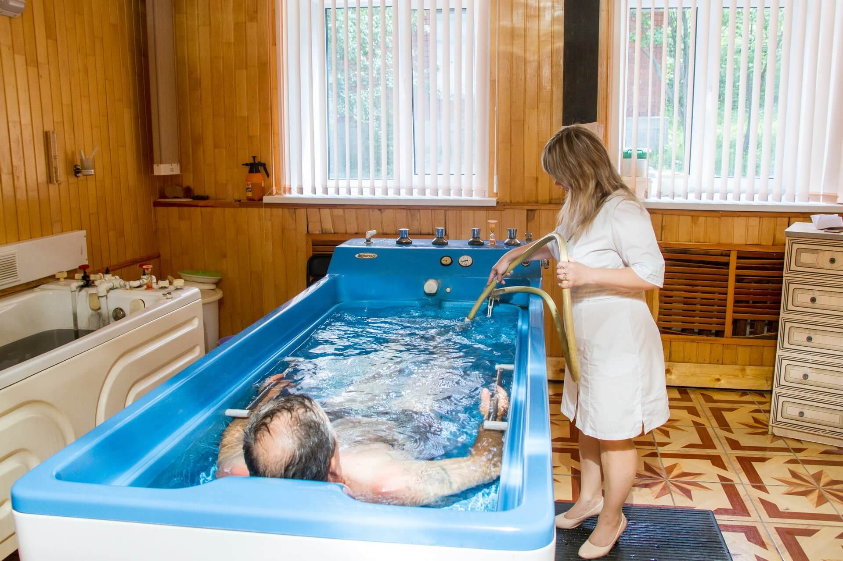
Стресс, неврозы и различные заболевания нервной системы характерны для современных городских жителей. Стрессовые состояния серьезно подрывают иммунную систему человеческого организма, ослабляют его защиту перед инфекциями.
Восстановление мужского здоровья.
Рождение детей – величайшая радость в семейной жизни для каждого человека. Но, к сожалению, не всегда это счастье легко достается. Согласно статистическим исследованиям, каждая восьмая или десятая молодая семейная пара в России сталкивается с проблемами репродуктивного здоровья.
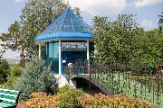
Гинекология и лечение бесплодия.
Мужчины и женщины вступают в брак для того, чтобы заботиться друг о друге и в любви воспитывать детей. Но, согласно статистическим данным, сегодня в России примерно каждая десятая молодая семья сталкивается с проблемами репродуктивного здоровья.
Лечение кожи.
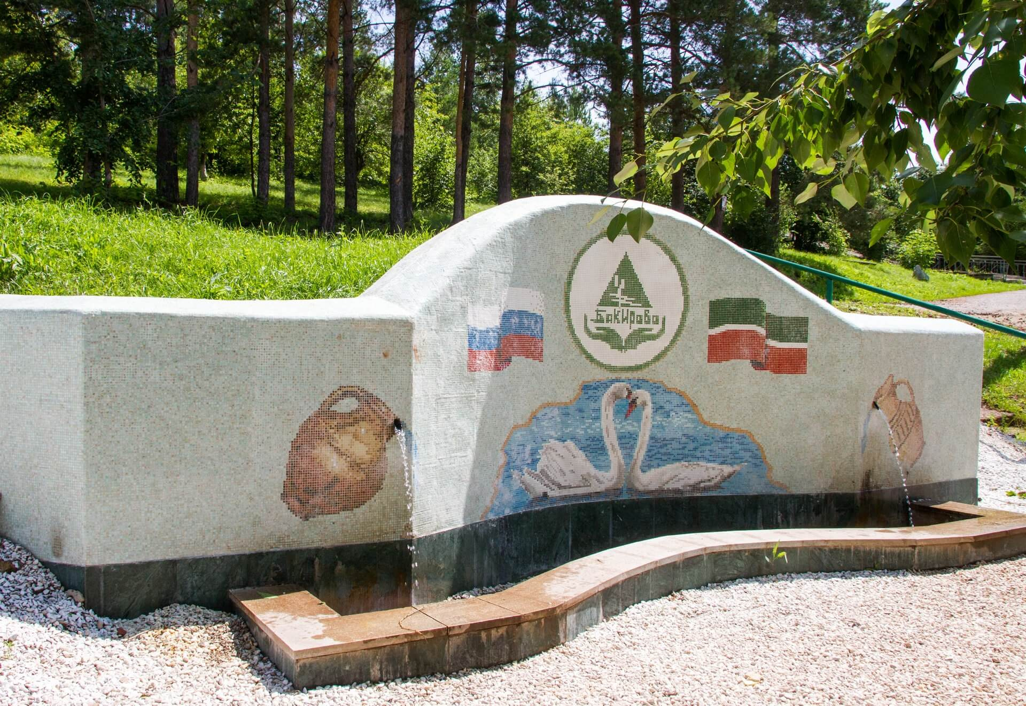
Заболевания кожи существенно снижают уровень качества жизни человека, подрывают иммунитет, ведут к сопутствующим недугам. К счастью, при современном уровне развития медицины такие заболевания даже в сложных формах успешно поддаются лечению.
Лечение пищеварительной системы.
Согласно статистическим исследованиям, достигнув возраста 30 лет, почти каждый современный городской житель приобретает ту или иную болезнь желудочно-кишечного тракта
Природные лечебные факторы:
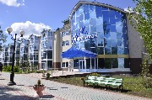
Лечебные сапропелевые грязи
Главный эффект, ради которого люди едут на грязевой курорт- это лечение хронического воспаления и снятие хронических болей. Эти эффекты особенно активно используют в лечении опорно-двигательного аппарата, в гинекологии, урологии.
Сероводородная вода по типу «Мацеста»
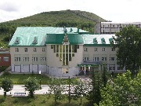
Особенная привлекательность Бакировской сероводородной воды - в её бальнеологическом составе - это маломинерализованная-сульфатно-натриево-магниево-кальциевая вода с минерализацией 1,5-3,0 г/л и содержанием сероводорода 3-10 мг/л,
Голубая глина
Подзалежная Голубая глина обладает выраженным противовоспалительным эффектом, которая длительно сохраняет тепло, улучшая микроциркуляцию и абсорбцию активных компонентов (минералов и пр.), происходит интенсивное потоотделение...
Три вида питьевой воды
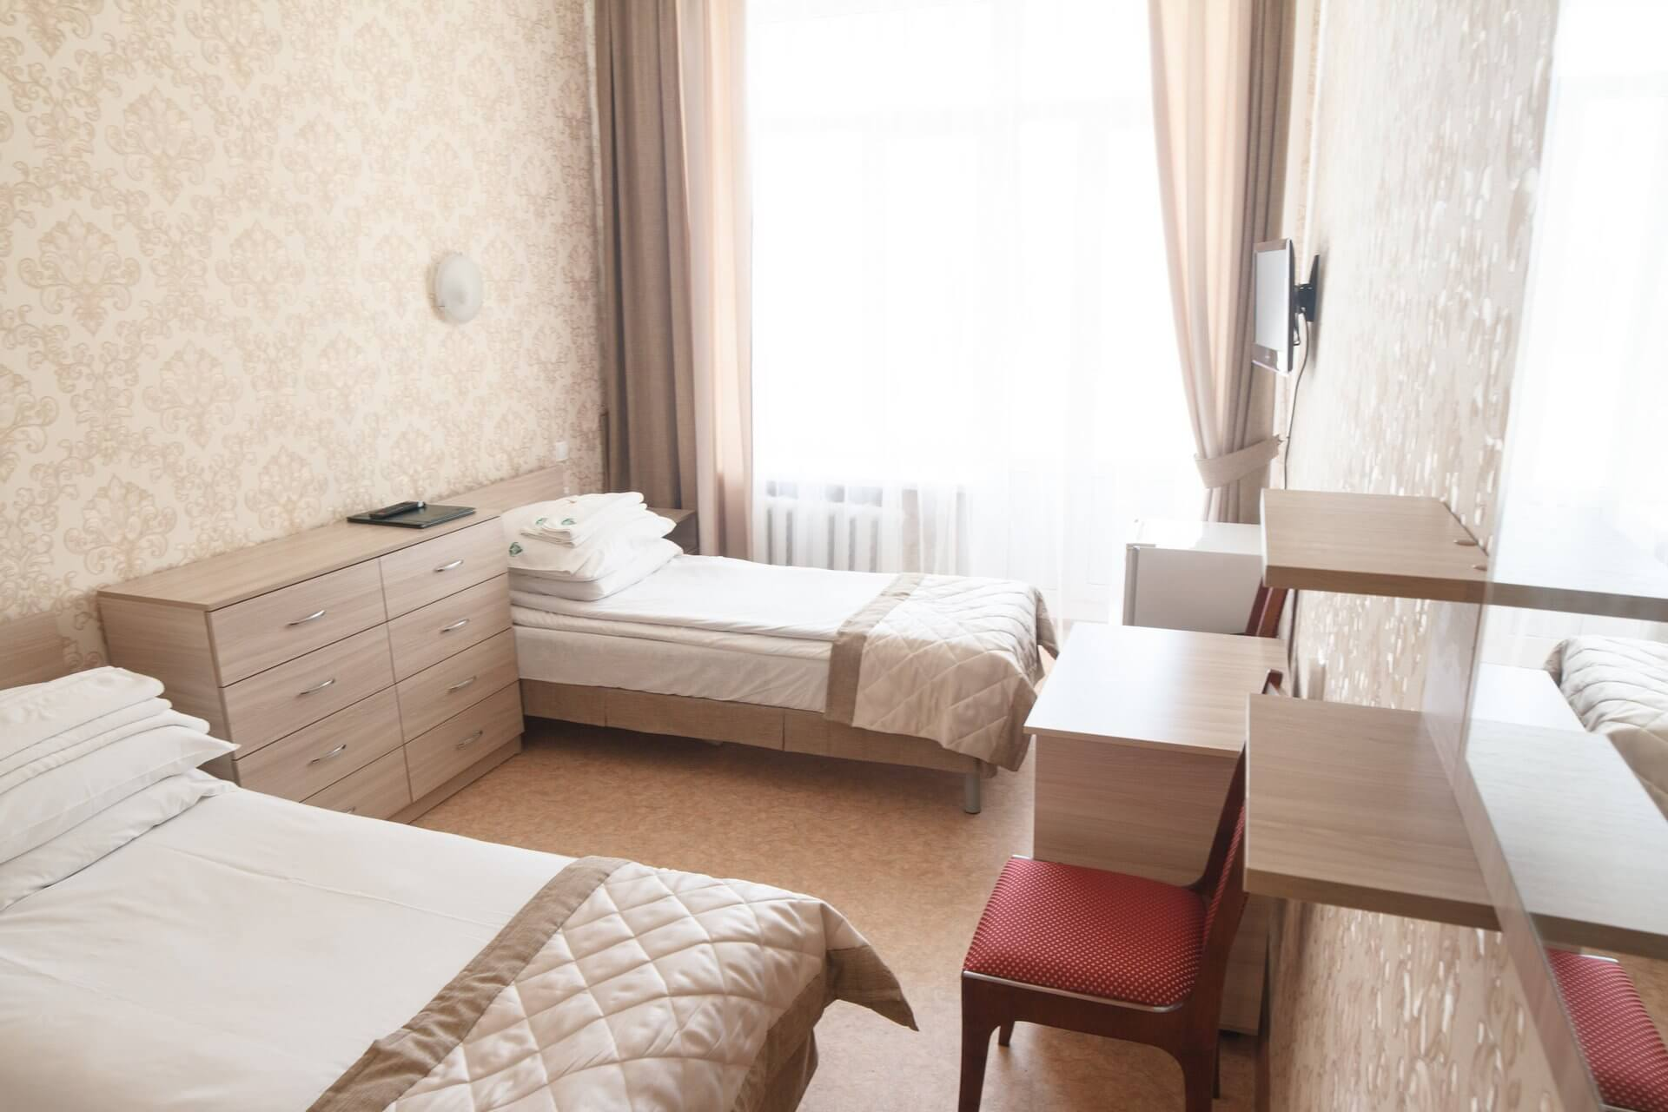
Физиологи убеждены, что вода уникальная и существенно влияет на все процессы жизнедеятельности организма, начиная с обмена на мембране клетки и заканчивая изменением сложных функций внутриклеточных структур.
Размещение:
Корпус «Аккош» (Белый лебедь) 4-этажный корпус. Зоны Wi-Fi на этажах, в оборудованных местах отдыха. Гладильные комнаты на всех этажах.
Корпус «Тургай» (Жаворонок) 5-этажный корпус. Есть лифт. Зоны Wi-Fi на этажах, в оборудованных местах отдыха. Гладильные комнаты на всех этажах. В корпусе расположены почтовое отделение, банкомат «Сбербанк».
Корпус «Сандугач» (Соловей) 4-этажный корпус. Лифта нет. Зоны Wi-Fi на этажах, в оборудованных местах отдыха. Гладильные комнаты на всех этажах.
Новый VIP корпус «Карлыгач» (Ласточка) 4-этажный корпус, оборудованный современными лифтами. Wi-Fi в номерах. Гладильные комнаты на всех этажах. Отдельный зал питание на 2 этаже корпуса.
Каждый корпус имеет свой неповторимый облик и отличается стильным дизайном оформления.
Все жилые корпуса, лечебно-оздоровительный комплекс, водогрязелечебница и столовая соединены между собой теплыми переходами.
Инфраструктура:
Wi-Fi на всей территории, в т.ч. в номерах; бассейн (закрытый) 6х18; мини-зоопарк, дендрарий; рыбалка на озере и прокат рыболовного снаряжения; вертолетная площадка; сауна с бассейном; мини-бассейн с сероводородной водой (+7°C); бильярд (русский и американский пул); настольный теннис; тренажерный зал; пункт проката спортивного инвентаря (велосипеды, лыжи, коньки, сноуборды, "ватрушки", мячи, ракетки для большого тенниса); зимний каток; аптека; магазин; кафе-бары, шашлычные; банкомат; музей санатория; охраняемая автостоянка; косметология; открытые спортивные площадки; дискотека; киноконцертный зал; караоке.
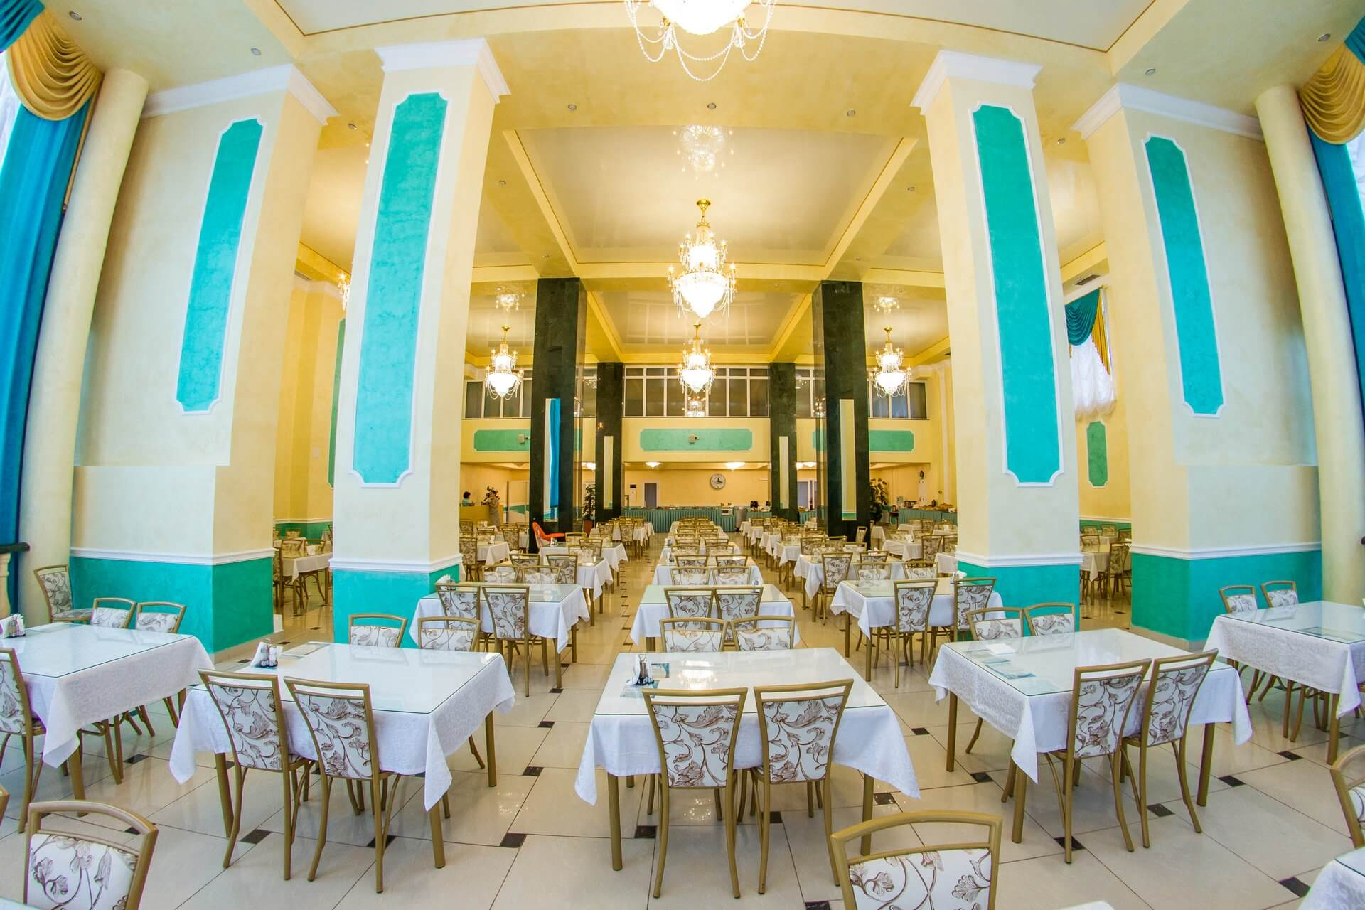
Питание:
Заказное меню и систему «Шведский стол»:
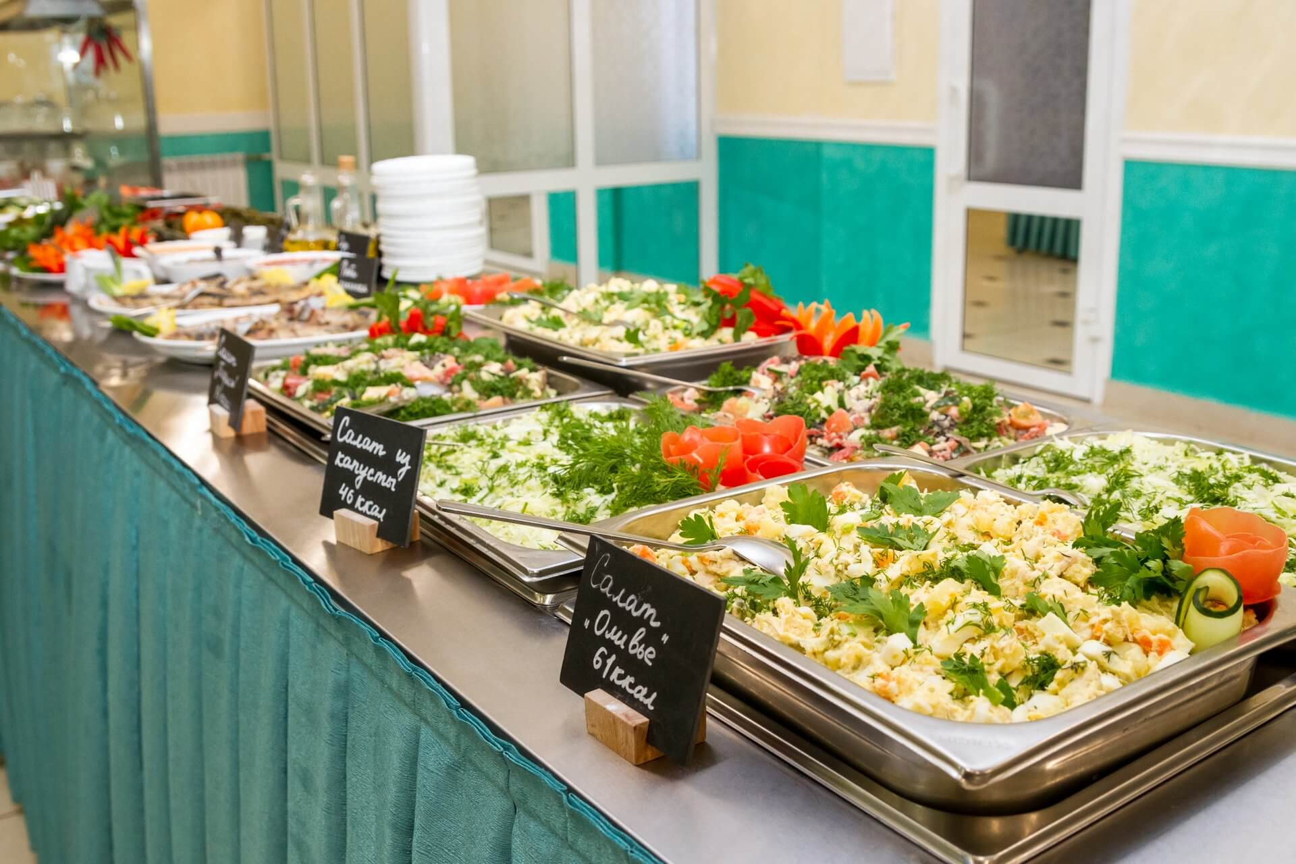
По заказному меню питаются гости, выбравшие размещение в 2-местных номерах «Стандарт». Обеденный зал расположен в отдельно стоящем 2-этажном корпусе, соединенном с другими корпусами крытыми переходами.
По системе «Шведский стол» питаются гости, выбравшие варианты размещения в номерах категории «Люкс», «Полулюкс» и 1-местный «Стандарт». Обеденный зал находится в спальном корпусе «Карлыгач».
Предусмотрено назначение индивидуального диетического меню по рекомендациям лечащего врача в зависимости от заболевания и физического состояния пациента. По предварительному заказу возможно предоставление меню-халяль.
Адрес: 423284, Республика Татарстан, Лениногорский район, с.Бакирово, санаторий «Бакирово».

